**Conceptual Model Design**

Einfachheit und eine Konsistenz bei der Gestaltung von Benutzeroberflächen sind sehr wichtig. Diese Bedingungen an die Benutzeroberfläche werden durch das Conceptual Model Design gewährleistet. Durch die Erstellung eines konzeptionellen Modells und der darauf aufbauenden Gestaltung der Benutzeroberflächen soll die Anwendung aufgeräumt, verständlich, einfach und übersichtlich werden.

**Produkt- und Prozessorientierung**

Das System Sister-Shift ist prozessorientiert einzuordnen. Es unterstützt die Stationsleitung bei dem Prozess der Dienstplanerstellung. Gleichzeitig werden Krankenpfleger und auch die Stationsleitung beim Einsehen des aktuellen Dienstplanes unterstützt. Des Weiteren unterstützt das System die Gesundheits- und Krankenpfleger bei dem Prozess des Wünsche-Äußerns zum nächsten Dienstplan, beim Tauschen von Schichten unter Kollegen und dem Melden von Abwesenheiten. Mit eingehen einer Krankmeldung hilft das System zusätzlich bei dem Prozess der Ersatzfindung und der Einplanung dieser. Zu guter Letzt übernimmt das System bei vielen der genannten Aufgaben das Melden der Informationen zwischen den verschiedenen Benutzern.

**Objektanalyse Sister-Shift**

Folgend werden die vom Nutzer sichtbaren Objekte der Anwendung aufgezählt. Diese haben jeweils Attribute und können verschiedene Operationen auslösen.

**Objekte**

Das zentrale Objekt des Systems ist der Dienstplan. In diesem werden die verschiedenen Schichten der Krankenpfleger eingetragen. Die Stationsleitung, welche das Erstellen des Dienstplanes initialisiert ist ein Objekt. Krankenpfleger sind somit auch Objekte. Die etwaigen Tauschanfragen und Abwesenheitsmeldungen bezüglich der Schichten sind ebenfalls Objekte. Zu dem Objekt des Dienstplans gehören unteranderem die Mitarbeiterwünsche zur Dienstplanung. Nicht aufgabenbezogene Objekte, wie Datenbanken werden ausgelassen.

**Attribute**

Ein Dienstplan ist durch eine eindeutige ID zu identifizieren. Er beinhaltet für jeden Tag eines Monats vier Schichten. Er hat zudem die Attribute Dienstplanbeginn, Dienstplanende, die verschiedenen Wochentage und die Uhrzeiten. Den Schichten werden die zur Verfügung stehenden Mitarbeiter zugewiesen. Mitarbeiter haben einen Namen und eine eindeutige ID. Tauschanfragen, und Mitarbeiterwünsche haben eine eigene ID, den betreffenden Tag und die betreffende Schicht als Attribute. Eine Abwesenheitsmeldung hat ebenfalls eine eigene ID, den betreffenden Tag und die betreffende Schicht als Attribute.

**Operationen**

Dienstpläne können erstellt, gelöscht und eingesehen werden. Zusätzlich können sie sich im Falle einer Abwesenheit oder einer erfolgreichen Tauschanfrage aktualisieren. Krankenpfleger haben die Möglichkeit Wünsche zur Dienstplanung, Abwesenheiten und Tauschanfragen einzureichen. Zusätzlich können diese Ersatzdienste oder ausstehende Tauschanfragen akzeptieren. Die Stationsleitung kann neue Mitarbeiter im System anlegen, und die Erstellung eines Dienstplans initialisieren.

**Identifikation von Ansichten**

**Login-Ansicht**

Auf dieser Seite wird der Benutzer aufgefordert sich mit seinem Namen und dem passenden Kennwort beim System anzumelden.

**Dienstplaneinstellungen – Ansicht**

Auf dieser Seite, welche nur für die Stationsleitung zugänglich ist, können Eckdaten für den vom System zu erstellenden Monatsdienstplan festgelegt werden. Zu den einzutragenden Daten gehört zum einen die jeweilige Anzahl von Krankenpflegern der vier Schichten (Früh, Mittel, Spät und Nacht), zum anderen der Monat und das Jahr, für welchen ein Dienstplan erstellt werden soll. Über einen Button “Dienstplan generieren” kann nach dem Eingeben aller Eckdaten ein neuer Dienstplan erstellt werden.

**Mitarbeiter anlegen/löschen – Ansicht**

Dies ist eine weitere exklusiv für die Stationsleitung zugängliche Seite. Hier kann diese neue Mitarbeiter im System anlegen. Dabei stehen folgende Datenfelder zu Verfügung:   
  
-Name   
-Vorname  
-Anrede  
-Beschäftigungsart  
-Rolle  
-Beschäftigungsbeginn  
  
Über einen Button “Mitarbeiter anlegen” wird nach dem Ausfüllen der Felder ein neuer Mitarbeiter im System angelegt. Über diverse Eingabefelder kann ein Mitarbeiter auch gelöscht werden.

**Dienstplan - Kalendersicht**

Das Hauptfenster besteht aus einem Kalender, welcher immer eine Kalenderwoche umfasst. Zu sehen sind die Mitarbeiter, die Uhrzeiten der jeweilige Tag und die Daten der Woche. In den Kalender sind die verschiedenen Schichten eingetragen. Über Buttons kann die Anzeige der einzelnen Wochen eines Monats durchgewechselt werden. Die eingetragenen Schichten machen beim drüber Schweben mit der Maus darauf aufmerksam, dass diese anklickbar sind.

**Schichtdetail – Ansicht**

Durch Klicken auf eine Schicht im Kalender gelangt man auf diese Seite. Hier werden folgende Informationen Übersichtlich dargestellt:

-Kollegen derselben Schicht  
-Uhrzeit (Schichtbeginn, Schichtende)  
-Station  
-Übergabezeitpunkte  
  
Durch einen Button “zurück zur Übersicht” gelangt der Benutzer wieder auf die Dienstplan-Kalenderansicht.

**Wunschäußerung - Ansicht**

Auf dieser Seite können Mitarbeiter Wünsche zur Dienstplanung an das System mitteilen. Dazu muss das Datum angegeben werden, an dem der Mitarbeiter wünscht nicht eingeteilt zu werden. Zusätzlich muss über ein Dropdown-Menü angegeben werden, an welcher Schicht er am ehesten arbeiten wollte, falls ein komplett freier Tag nicht in Frage kommt. Ein Kommentarfeld bietet die Möglichkeit für Anmerkungen und Begründungen. Über den Button “Wunsch äußern” werden die Daten in das System eingespeist.

**Abwesenheitsmeldung – Ansicht**

Auf dieser Seite können Mitarbeiter Abwesenheitsmeldungen an das System melden. Dazu muss der Zeitraum angegeben werden, in dem der Mitarbeiter nicht erscheinen kann. Ein Kommentarfeld bietet die Möglichkeit für Bemerkungen. Durch den Button “Abwesenheit melden” wird die Abwesenheit in das System gespeist. Also Zusatz kann man über einen Anhang-Button etwaige Dokumente mit an die Abwesenheitsmeldung hängen.

**Tauschanfrage – Ansicht**

Auf dieser Seite können Mitarbeiter Tauschanfragen für Schichten generieren. Dazu muss das Datum angegeben werden, an dem die zu tauschende Schicht liegt. Ein Kommentarfeld bietet die Möglichkeit für Bemerkungen. Über den Button “Tausch anfragen” wird die Tauschanfrage an das System übertragen. Sofern ein Tausch vollzogen werden kann, wird der Mitarbeiter diese Schicht nicht mehr in seinem Dienstplan haben, und dafür eine Schicht an einem anderen Tag hinzubekommen.

**Benachrichtigungen-Ansicht**

Auf dieser Seite werden Benachrichtigungen des Systems an den jeweiligen Benutzer angezeigt. Die Benachrichtigungen werden in einer Dialogbox aufgelistet. Bei diesen handelt es sich zum einen um Bestätigungen bei erfolgreichem Melden einer Abwesenheit oder einem erfolgreichen Schichttausch. Zum anderen dienen die Benachrichtigungen aber auch als Ersatzdienst-Anfragen, welche die Mitarbeiter beantworten müssen, damit ein Ersatz für einen abwesenden Kollegen in der jeweiligen Schicht gefunden werden kann. Bei einer Abwesenheitsmeldung, dem erfolgreichen Finden eines Ersatzes und einem erfolgreichen Schichttausch erhält die Stationsleitung immer eine Benachrichtigung mit allen nötigen Informationen.

**Designregeln der jeweiligen Hauptfenster**

Grundlage für das Design bildet das eingesetzte SemanticUI-Framework und die damit inbegriffenen Elemente.

**Menüzeile**

Bestandteil jeder Ansicht ist die Menüzeile, welche permanent zu sehen ist und am oberen Bildschirmrand platziert ist. Auch bei einem etwaigen Scrollen einer Seite bleibt diese fest am oberen Rand und überlagert somit beim Scrollen Seiteninhalt.

**Dialogboxen**

Öffnen sich Dialogboxen, so legen diese sich über das aktuelle Hauptfenster. Interaktionen mit der darunterliegenden Seite sind solange nicht möglich, bis die Aktion, welche in Zusammenhang mit der Dialogbox steht, abgeschlossen ist. Dies geschieht als Bestätigung nach Ausführung einer Funktion, um den User Feedback zu geben, oder um eine Bestätigung für den jeweiligen Vorgang einzuholen.

**Wireframe**

Die gezeigten Wireframes zeigen den schematischen Aufbau des Hauptfensters der Dienstplan-Kalendersicht und die Anordnung der Elemente bei Ansichten, die eine Benutzereingabe ermöglichen. Das Hauptfenster wird dem Benutzer nach dem erfolgreichen einloggen in das Mitarbeiter-Konto angezeigt. Es besteht aus einem Kalender, welcher immer eine Woche mit den einzelnen Tagen anzeigt. Zu sehen sind außerdem die Buttons, mit denen zwischen den angezeigten Wochen gewechselt werden kann. Zusätzlich ist schon die Menüzeile, die der Navigation zu den verschiedenen Funktionen im System dient, zu sehen. Hier ist besonders der Reiter “Benachrichtigungen” wichtig, welcher mit einem Brief-Icon dargestellt wird.

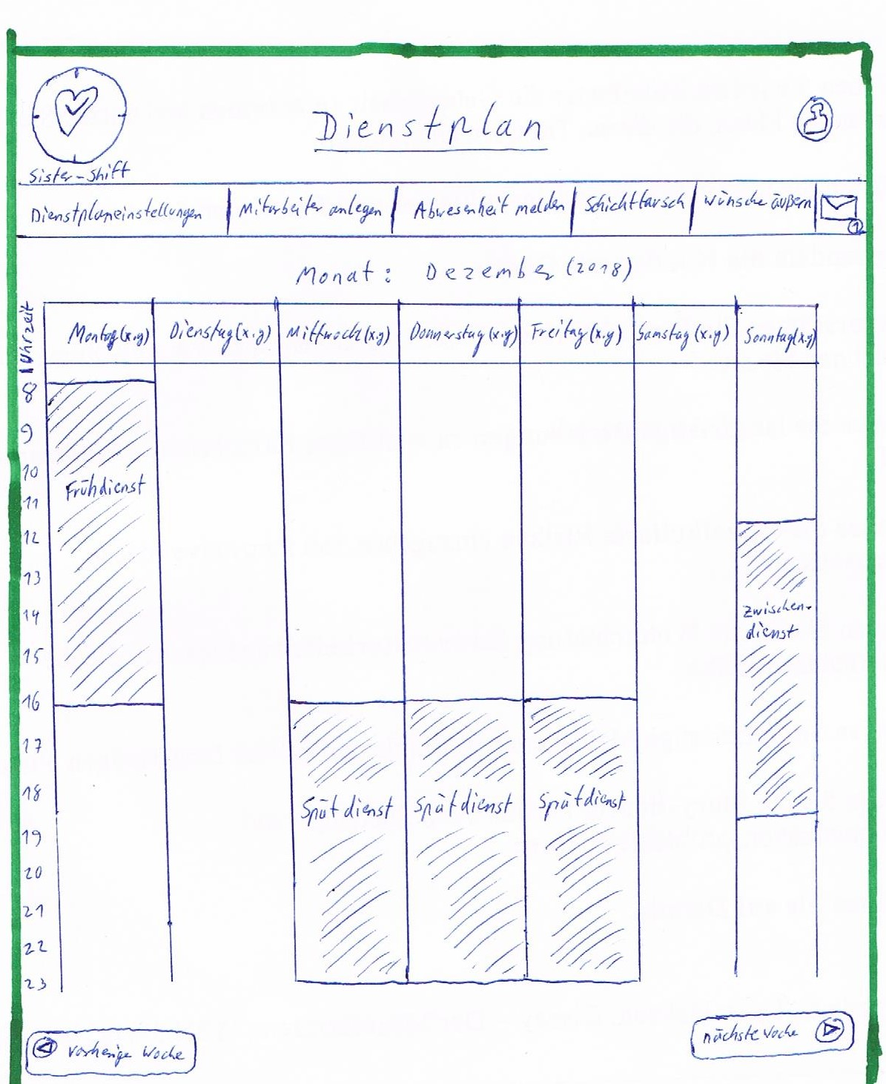

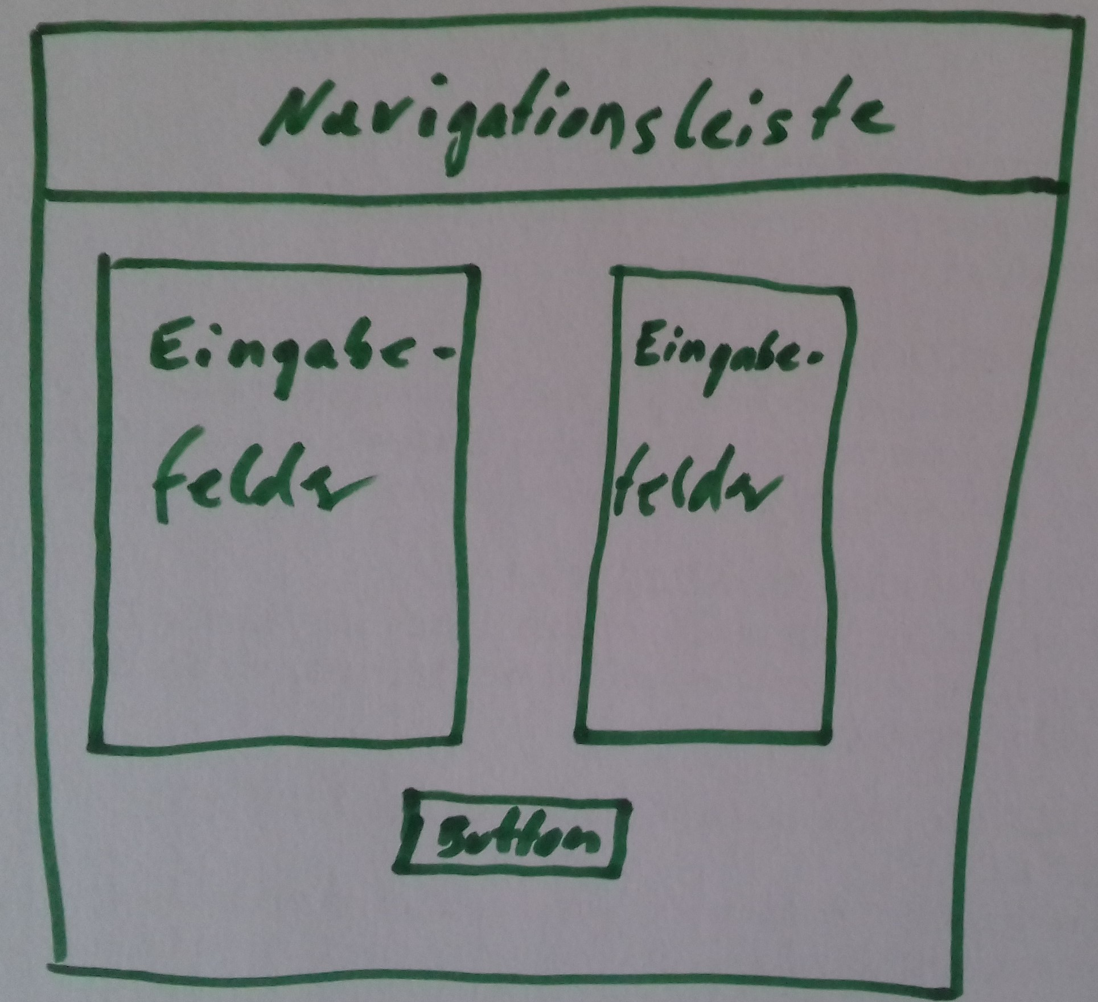

Abbildungen: Wireframes zur Anwendung Sister-Shift

**Fazit**

Ein konzeptionelles Modell bildet die Grundlage des Designs für das User-Interface. Zusätzlich gibt es einen grundlegende Implementierungsanweisung und dient als Dokumentationsgrundlage. Somit spielt ein konzeptionelles Modell eine wichtige Rolle bei der Entwicklung und vor allem der Gestaltung des Systems.